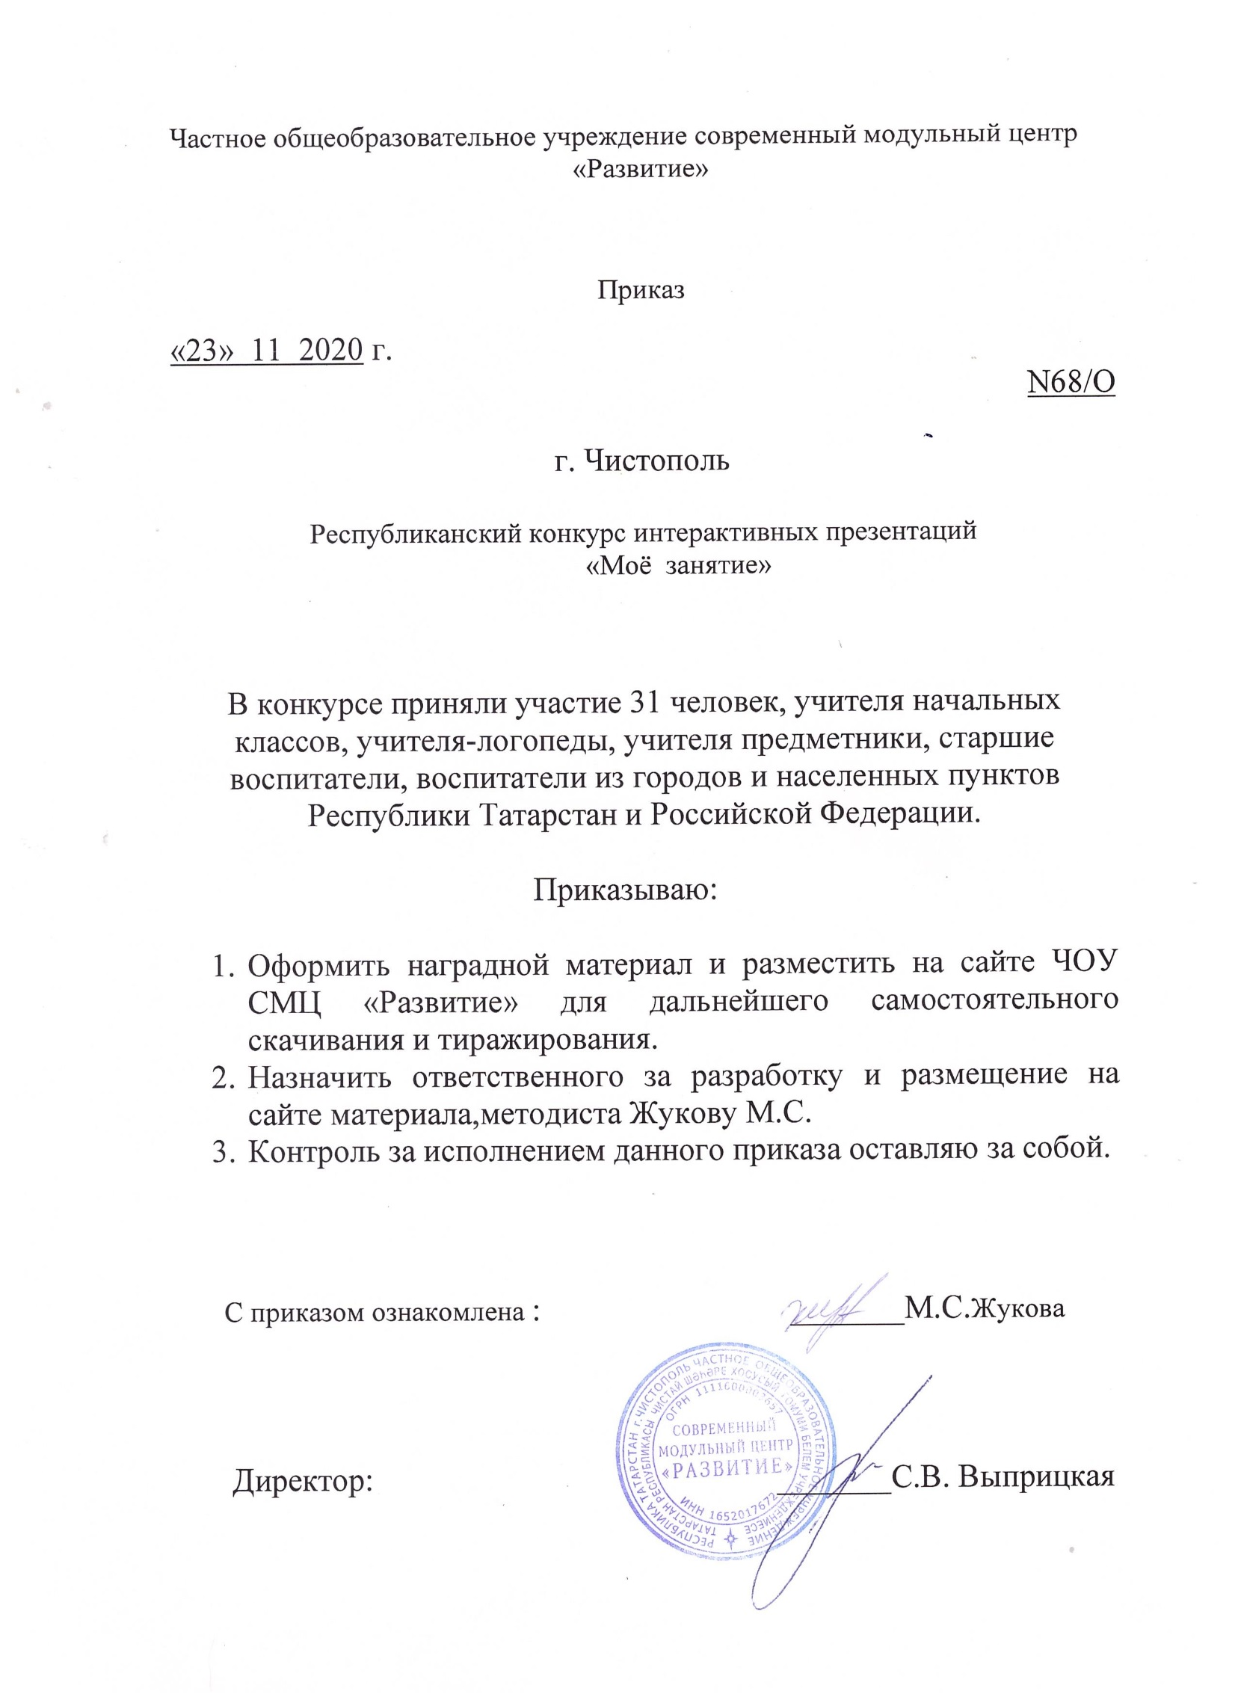

Протокол
Республиканский конкурс интерактивных презентаций «Мое занятие»

№ | ФИО  участника | возраст | Название работы | Образовательное  Учреждение, город |  |  | Электронный адрес | Место
Номинация «Дошкольное образование»
1 | Султанова  Галия Рафитовна | воспитатель высшей квалификационной категории | конспект ООД по речевому развитию во второй младшей группе «Зимующие птицы» | МАДОУ «Детский сад комбинированного вида №109 «Курай», город Набережные Челны |  |  | airat8181@mail.ru | 2 МЕСТО
2 | Мякина  Эльвина  Рустамовна  Шарафутдинова Алсу  Федаилевна | Учителя-логопеды | Проектная работа «Логоритмика как средство коррекции нарушений темпо-ритмической стороны речи у дошкольников с заиканием» | МБДОУ «Детский сад №120 комбинированного вида» Советского района г. Казани |  |  | miss.sadykowa2017@yandex.ru | 1 МЕСТО
3 | Назарова  Наталья  Сергеевна | Учитель-логопед | «О, несчастная, Федора…» | МБДОУ №65 «Машенька» г. Набережные Челны |  |  | natali5403@mail.ru | 1 МЕСТО
4 | Федорова  Ирина  Юрьевна | Учитель-логопед | «Использование биоэнергопластики в работе с детьми с нарушением речи» | МБДОУ «Детский сад комбинированного вида № 54 «Искорка» г. Набережные Челны |  |  | lunnydiva@mail.ru | 3 МЕСТО
5 | Данилова  Наталья  Владимировна | Учитель-логопед | Занятие на тему: «В гостях у Словознайкина». | МАДОУ «Детский сад №14 «Сказка» общеразвивающего вида» г.Нурлат РТ |  |  | natalia.chalova.1982@mail.ru | 1 МЕСТО
6 | Акчурина  Диана  Сергеевна | Инструктор по физической культуре | Сценарий спортивного оздоровительного досуга для детей подготовительного возраста с элементами ФЭМП «Пираты в поисках клада» | МАДОУ «Детский сад №88 «Лесовичок», г. Набережные Челны |  |  | di.akchurina2015@yandex.ru | 3 МЕСТО
7 | Хасанова  Венера  Ибрагимовна | Учитель-логопед | «Зимующие птицы» | МАДОУ №67 Советского района города Казани |  | ekhasanova890@ yandex.ru |  | 1 МЕСТО
8 | Габдуллина Римма Рахимзяновна | воспитатель высшей квалификационной категории | Развитие у детей эмоциональных и эстетических чувств  на различные проявления природы посредством музыкально-интерактивных занятий«Кто не любит природу – тот не любит Отчизну свою!» | МБДОУ «Центр развития ребенка-детский сад №22 «Алсу»  г. Альметьевска РТ |  |  |  | 2 МЕСТО
9 | Гараева Альфия Мубаракшовна | воспитатель по физической культуре  1 квалификационной категории | КОНСПЕКТ ОД ПО ФИЗИЧЕСКОЙ КУЛЬТУРЕ С ЭЛЕМЕНТАМИ ТЕАТРАЛИЗАЦИИ: «ПОМОЖЕМ МАШЕ ВЕРНУТЬСЯ ДОМОЙ» | МБДОУ Сабинский детский сад №4 «Кынгырау» |  |  |  | 3 МЕСТО
10 | Гарифьянова Светлана  Павловна  Коротенко  Марина  Александровна | Воспитатели | Конспект интегрированной организованной образовательной деятельности «Волшебный мир Антарктиды» | МБДОУ «Детский сад № 79 «Вишенка» г.Набережные Челны |  | korotenko.marina@mail.ru |  | 1 МЕСТО
11 | Тахиятуллина  Алиса  Ринатовна | воспитатель | «Безопасное путешествие» | МБДОУ «Детский сад компенсирующего виду №8»Зоренька» г. Набережные Челны. |  | tahiatullina27@mail.ru |  | 1 МЕСТО
12 | Ибрагимова Ольга  Олеговна | воспитатель | «Безопасное путешествие» | МБДОУ «Детский сад компенсирующего виду №8»Зоренька» г. Набережные Челны. |  | Olgaoon84@mail.ru |  | 1 МЕСТО
13 | Харитонова В.А. Саетгалиева Р.Р. Никитина И.А. | воспитатели | Интерактивная игра по познавательному  развитию старших дошкольников  «Квест игра с Дашей» | МБДОУ  «Детский сад комбинированного вида № 40 «Созвездие», Д/с №36 «Искорка»  Елабужкого муниципального района РТ |  | saetgalieva.rushana.r@gmail.com |  | 1 МЕСТО
14 | Валиуллина  Эльмира  Курбангалиевна Хуснутдинова  Алиса  Салаватовна | Воспитатели | Игровая ситуация:”Мальвина учит считать Буратино” | МБДОУ "Детский сад №158 комбинированного вида с татарским языком воспитания и обучения",Казань |  | ilmiro44ka@mail.ru |  | 2 МЕСТО
15 | Филиппова  Наиля  Рафиковна | воспитатель | Конспект ООД в старшей группе по развитию речи «Осень» с использованием кейс-технологий | МБДОУ «Детский сад комбинированного вида №68»г.Нижнекамск |  | tukhvtullin_nailya@mail.ru |  | 3 МЕСТО
16 | Алекбаева  Альбина  Фанитовна  Газиева Айгуль  Ильгизовна | Учителя-логопеды | Занятие по обучению грамоте с детьми ОНР в подготовительной к школе группе «Спасем Рапунцель» | МБДОУ «Детский сад комбинированного вида №21 «Радость» , город Набережные Челны МБДОУ «Детский сад комбинированного вида №40«Колобок» , город Набережные Челны |  | bina.al@bk.ru |  | 1 МЕСТО
17 | Залётова Наталья Владимировна Алендеева Ольга Анатольевна Камышникова Екатерина Викторовна | старший воспитатель воспитатели | «Важные правила поведения для детей» | МАДОУ «Детский сад №62» Кировского района Г.Казани |  | Zaletova.1979@mail.ru |  | 2 МЕСТО
18 | Гарифьянова  Роза Мухтаровна | Учитель-логопед | Дифференциация Ш-Ж. | МБОУ «Средняя общеобразовательная школа №32 с углубленным изучением отдельных предметов», Город Набережные Челны |  | roza.garifyanova@yandex.ru |  | 2 МЕСТО
19 | Махиянова  Венера  Расимовна | Воспитатель высшей квалифика-ционной категории | «Дорожное путешествие» | МБДОУ № 11 «Йолдыз», город Набережные Челны |  | V9venera@mail.ru |  | 1 МЕСТО
Номинация «Общее образование»
20 | Гилазтдинова  Миляуша  Тимергазеевна | учитель биологии | «Игровые технологии на уроках химии» | МБОУ «СОШ №26» НМР РТ Г. Нижнекамск | milyaushanigamaeva@rambler.ru |  |  | 1 МЕСТО
21 | Васильева Регина  Ивановна | Учитель истории и обществознания | «Эффективность применения опорных конспектов на уроках истории и обществознания» | Мелекесская средняя общеобразовательная школа с углублением изучением отдельных предметов Тукаевский район, РТ | regina.martinos@yandex.ru |  |  | 1 МЕСТО
22 | Лазарева  Тамара  Анатольевна | Учитель-логопед | «Гласные и согласные звуки. Обозначение их буквами» | ГБОУ «Набережночелнинская школа №87 для детей с ограниченными возможностями здоровья» Набережные Челны | zora.75@mail.ru |  |  | 1 МЕСТО
23 | Атнашева  Лилия  Владимировна | учитель начальных классов | Презентация "Вычитание из круглого числа" | МАОУ "Гимназия №57", город Набережные Челны | yachelninec1@rambler.ru |  |  | УЧАСТНИК

